附件1

2022年度武汉“最美科技工作者”
推 荐 表

候选人姓名： 谢 璐
工作单位： 武汉城市职业学院
推荐单位： 武汉城市职业学院

填报日期：2022年 3 月 20 日
填 表 说 明

1．所在单位：填写候选人人事关系所在单位，应为法人单位。
2．推荐表中所涉及日期统一用阿拉伯数字，如2022年01月01日。
3．照片为小2寸正面免冠彩色标准照，将照片电子版插入本表。
4．毕业院校、工作单位填写全称，职务等要按照国家有关规定详细填写，属于内设机构职务的应填写具体部门，如“XX大学XX学院院长”。
5.专业技术职务：应填写具体的职务，如“研究员”、“正高职高级工程师”等，请勿填写“正高”、“副高”等。
6.工作联系人可以填本人，也可以填工作助手，主要用于采访和评审相关工作的沟通联系。
7．学习工作经历从中专或大学毕业后填起，含科普工作经历。
8．主要事迹1500字左右，感人故事1000字以内，内容应客观真实地反映候选人感人事迹、精神风貌和社会影响情况。
9.所在单位意见：意见中应明确写出是否同意推荐，须加盖所在单位公章。
10.推荐单位意见：意见中应明确写出是否同意推荐，须加盖推荐单位公章，各区应同时加盖区委宣传部和区科协章。

姓 名 |  | 谢璐 |  |  |  | 性 别 | 女 |  |  | 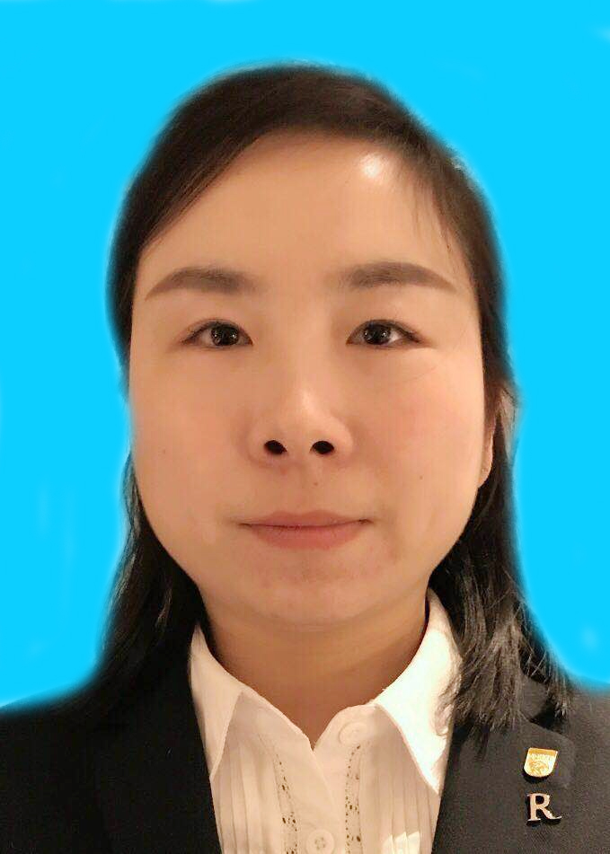
民 族 |  | 汉 |  |  |  | 出生年月 | 198002
籍 贯 |  | 湖南湘乡 |  |  |  | 政治面貌 | 中共党员
学 历 |  | 本科 |  |  |  | 学 位 | 硕士
毕业院校 |  | 中国地质大学 |  |  |  | 所学专业 | 旅游管理
工作单位及职务 |  |  | 武汉城市职业学院旅游与酒店学院教师第一党支部书记
专业技术职务 |  |  | 副教授
办公电话 |  |  |  | 手 机 |  | 18971439690 |  | 电子邮箱 | 25508241@qq.com
通讯地址 |  | 湖北省武汉市洪山区南李路83号 |  |  |  |  |  | 邮 编 | 430000
工作联系人姓名 |  |  | 谢璐 |  |  | 联系电话 |  | 18971439690
学  习  工  作  经  历 | 起止年月 |  |  |  | 在何单位从事何工作
学  习  工  作  经  历 | 2002.6-2003.6 |  |  |  | 武汉英孚教育机构助教
学  习  工  作  经  历 | 2003.6-2007.6 |  |  |  | 武汉天翔盛世科技有限公司销售经理
学  习  工  作  经  历 | 2007.9-2018.6 |  |  |  | 武昌职业学院旅游学院副院长
学  习  工  作  经  历 | 2012-2014 |  |  |  | 中南民族大学获得法学硕士
学  习  工  作  经  历 | 2018.7-至今 |  |  |  | 武汉城市职业学院旅游与酒店管理学院
立足服务岗位，创新科教成果
谢璐，女，42岁，汉族，中共党员，毕业于中国地质大学旅游管理专业，工作中不断学习，先后取得的中南民族大学法学硕士学位，美国饭店协会教育导师CHE资格认证、澳大利亚STACEY COLLEGE旅游商务英语进修证书等，现为武汉城市职业学院旅游与酒店管理学院教师第一党支部书记、酒店管理教研室主任，博士在读。兼任咸丰县中等职业技术学校旅游服务与管理专业建设指导委员会委员、武汉皇家格雷斯酒店英语培训经理、中国人民解放军火箭军指挥学院教练团礼仪导师、第45届世界技能大赛餐厅服务赛项湖北省专家组长、全国职业院校技能大赛导游服务、西餐宴会服务赛项裁判、湖北省职业院校教学能力大赛专家。作为一名一线科技教育工作者，谢璐同志严格要求自己，着眼本职工作特点，将服务精神传递给身边的人；关注细节科教创新，总结并形成转化。
作为全国旅游示范专业教研室主任，时刻深入分析学情，关注行业动态，意识到职业素养在职业教育过程中重要作用。引领教研室教师协力研讨课程思政入课堂的方式，育人润物无声。主讲的《酒店英语》获得全国旅游行指委课程思政案例优秀案例、主持的《茶艺与茶道》获得湖北省课程思政优秀教学名师团队和省级示范课程、协助推进教研室内两名教师参加全国旅游行指委第二批课程思政展示获批入选案例；作为学院酒店创新技能工作室负责人，不遗余力深入一线学习行业新知识、新动态，带领工作室成员按照行业标准、竞赛规则培养学生，获得湖北省职业院校技能大赛西式宴会服务一等奖多项、第45届世界技能大赛餐厅服务赛项全国选拔第14名、湖北省工匠杯一等奖等荣誉。
携手团队成员及企业专家，共同培养职业道德高、专业技术好、理想信念真的当代大国工匠。任职期间发表专业论文20余篇（其中核心3篇），主持完成国家旅游局课题一项，湖北省级（教科规、教育厅）课题2项，市级（市职成协）课题一项，排名第二完成省级（教科规）课题一项；在研中华职教社国家课题子课题《新常态下泛礼仪文化传承在酒店专业教学中的应用》及湖北中华职教社《高质量发展背景下RMP理论对旅游职业教育创新发展影响研究》研究两项，校级产学研课题两项，参与在研省级（鄂职教学会）课题一项，主编教材两本（其中《旅游企业公共关系》为十二五国家规划教材），主持实用新型专利两项、软著一项。
每一位科教工作者都是在教育海洋中默默奉献的人，不忘初心、执着培养、创新思考、产教融合，都是我们的职责和己任！作为一名服务业的科教人，更应该以服务为本、创新思维为科教工作发展多做贡献！

个人声明 | 本人接受推荐，承诺推荐材料中所有信息真实可靠，若有失实和造假行为，本人愿承担一切责任。  候选人签名：  年 月 日
所在单位意见 | （盖 章）  年 月 日
推荐单位意见 | （盖 章）  年 月 日
备注

